
МИНОБРНАУКИ РОССИИ
Федеральное государственное бюджетное образовательное учреждение
высшего профессионального образования
«Московский государственный технический университет радиотехники, электроники и автоматики»
МГТУ МИРЭА
Институт информационных технологий (ИТ)
«наименование факультета»
Кафедра базовая автоматизированных систем организационного управления (АСОУ) №239 МГТУ МИРЭА при ФГУП НИИ «Восход»
«наименование кафедры»

КУРСОВАЯ РАБОТА
по дисциплине
_____Программирование 1____
<Наименование дисциплины>

Тема курсовой работы: «Файловая база хранения структурированных данных»
Предметная область: «Музыкальный магазин»
<Название темы курсовой работы/проекта>

Студент группы ВТВ-4-10 |  |  | Иванов И.И.
<код группы> | <подпись студента> |  | <ФИО студента>
Руководитель курсовой работы |  |  | доцент
 |  |  | <должность, звание, уч.степень>
 |  |  | Петров М.Ю.
 | <подпись руководителя> |  | < ФИО руководителя >
Рецензент (при наличии)
 |  |  | <должность, звание, уч.степень>
 | <подпись рецензента> |  | < ФИО рецензента>
Работа представлена к защите | «___»________201_ г.
 |  |  | <подпись студента>
«Допущен к защите» | «___»________201_ г.
 |  |  | <подпись руководителя>

МИНОБРНАУКИ РОССИИ
Федеральное государственное бюджетное образовательное учреждение
высшего профессионального образования
«Московский государственный технический университет радиотехники, электроники и автоматики»
МГТУ МИРЭА
Институт информационных технологий (ИТ)
«наименование факультета»
Кафедра базовая автоматизированных систем организационного управления (АСОУ) №239 МГТУМИРЭА при ФГУП НИИ «Восход»
«наименование кафедры»
УТВЕРЖДАЮ
Заведующий
кафедрой _____________________ Н.В. Волков
«____» ___________________ 201__г.
ЗАДАНИЕ
на выполнение курсовой работы
по дисциплине |  | «Программирование 1»
 |  | «Название дисциплины»
Студент | Иванов Иван Иванович |  | Группа | ВТВ-4-10
1.Тема курсовой работы
«Файловая база хранения структурированных данных»
2. Исходные данные
- база хранения данных паспортного стола состоит из следующих полей:
- имя
- фамилия
- возраст
- стаж
- отдел
- База хранения данных должна обеспечивать следующие операции:
- создание новой базы данных (с возможностью задания имени базы данных)
- просмотр существующей базы данных (чтение данных осуществлять из файла)
- редактирование баз данных (с сохранением в файле)
- дополнения базы новыми записями (с сохранением в файле)
- удаление записей из базы данных (с сохранением в файле)
2. Перечень вопросов, подлежащих разработке, и обязательного графического материала:
- разработка текстового интерфейса меню и подменю базы данных
- разработка приложения базы хранения структурированных данных паспортного стола.
4. Срок представления к защите курсового проекта (работы): до «___» __________201_ г.
Задание на курсовой проект (работу) выдал | «___»_______201_ г. |  |  |  | Петров М.Ю.
 |  |  | <подпись руководителя проекта> |  | <Ф.И.О. руководителя проекта>
Задание на курсовой проект (работу) получил | «___»_______201_ г. |  |  |  | Иванов И.И.
 |  |  | <подпись студента-исполнителя проекта> |  | <Ф.И.О. студента-исполнителя проекта>

Мониторинг процесса выполнения курсового проекта (работы)

№  э  т  апа | Наименование этапа курсового проекта, работы | Этап курсового проекта, работы выполнил и представил результаты руководителю проекта (работы),  дата и подпись исполнителя | Работу по этапу курсового проекта (работы) принял на рассмотрение,  дата и подпись руководителя | Рекомендации и замечания по  этапу курсового проекта (работы)  выдал  исполнителю,  дата и подпись руководителя | Оценка выполнения этапа курсового проекта, (работы)  (в соответствии с балльно-рейтинговой системой) | Комментарии  руководителя курсового проекта (работы)
1 | Разработка задания на КР
2 | Анализ задачи
3 | Разработка алгоритма задачи
4 | Разработка структуры проекта
5 | Разработка интерфейса пользователя
6 | Разработка схемы программных взаимодействия единиц, группируя по модулям
7 | Разработка приложения
8 | Разработка пояснительной записки
9 | Защита курсовой работы

Реферат

Объект исследования – программирование на языке С++

Предмет исследования – База данных «Музыкальный магазин».

Цель работы: закрепление и углубление практических знаний по программированию на языке С++, ориентированных на создание базы данных.
В процессе работы проводилась разработка алгоритмов, тестирование и отладка как самого приложения, так и отдельных его модулей.

Область возможного практического применения: создание базы данных на предприятиях розничной торговли.

ЛИСТ ЗАМЕЧАНИЙ

Содержание
Введение 7
1. Основная часть 8
1.1. Обоснование выбора средств и методов для выполнения задания 8
1.2 Графический интерфейс пользователя 9
Заключение 11
Список литературы 12

Введение

Язык программирования C++ является одним из самых популярных и широко используемых для разработки программного обеспечения. В данной работе нам предстоит разработать консольное приложение с текстовым интерфейсом, работать с файловыми потоками ввода/вывода и различными функциями стандартных библиотек С++. Объем работы обеспечит закрепление и углубление практических навыков по программированию на языке С++.

Основная часть
  - Обоснование выбора средств и методов для выполнения задания
Средством для выполнения задания была выбрана среда разработки VisualStudio 2013 от Microsoft. При разработке приложения использовались стандартные библиотеки языка С++: iostream, fstream, string, vector. Приложение разработано под операционную систему Windows 7 (на других версиях Windows приложение не тестировалoсь).
Предметной областью задания является «Музыкальный магазин». Реальная база данных «Музыкального магазина» должна содержать большое количество полей данных, но в данной работе были выбраны четыре, с моей точки зрения, наиболее значимых:
- Исполнитель (Artist)
- Альбом (Album)
- Страна (Country)
- Год выхода (Year)
Заголовок файла БД состоит из MAGIC Number (идентификационного номера данной БД) и счетчика количества записей, что позволяет определить действительно ли открываемый файл является БД данного приложения. Счетчик записей позволяет без дополнительных функций определить количество записей, а также проверить контрольную сумму (количество записей должно совпадать со счетчиком).

Графический интерфейс пользователя
Приложение содержит текстовое меню выбора действий и, в некоторых случаях, подменю. Выбор действия осуществляется вводом с клавиатуры номера соответствующего пункта меню. После запуска приложения перед нами открывается основное меню Рисунок. 1.
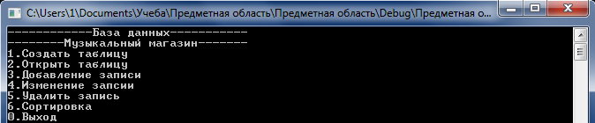
Рисунок 1
- Выход – завершает работу приложения
Для выхода из приложения введите «0» и нажмите кнопку Enter.
- Открыть таблицу
Для вывода на экран базы данных, введите «2» и нажмите Enter. Будут отображены данные в виде таблицы.
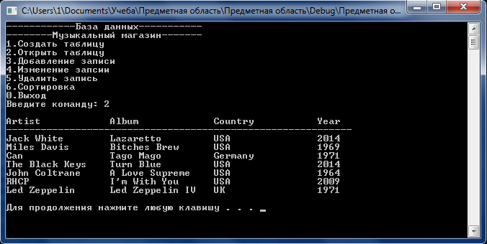
Рисунок 2

1. Создать таблицу - выводятся сообщения, предлагающие пользователю ввести данные в имеющиеся столбцы (см. Рисунок 4).
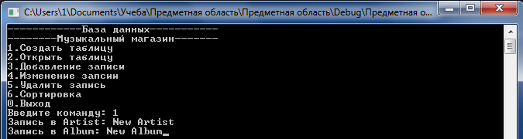
Рисунок 4
3. Добавить запись в базу данных – выводится сообщение (аналогичное пункту 1 меню), предлагающее пользователю ввести данные новой записи.

4. Изменение записи – позволяет редактировать запись под выбранным номером. Сначала у пользователя запрашивается номер записи, которую требуется отредактировать, затем предлагается ввести нужные данные (см. Рисунок 5).

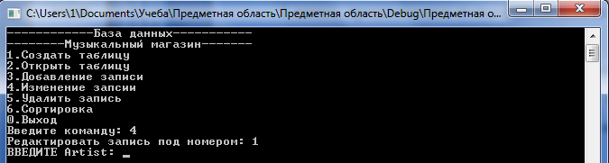

Рисунок 5.

5. Удаление записей - предлагается выбрать номер удаляемой записи, затем выполняется ее удаление (Рисунок 6).
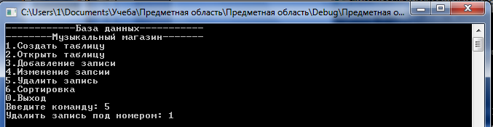
Рисунок 6.
6. Сортировка – предлагается выбрать, по какому столбцу будет вестись сортировка, далее отсортированные записи выводятся на экран (см. Рисунок 7).

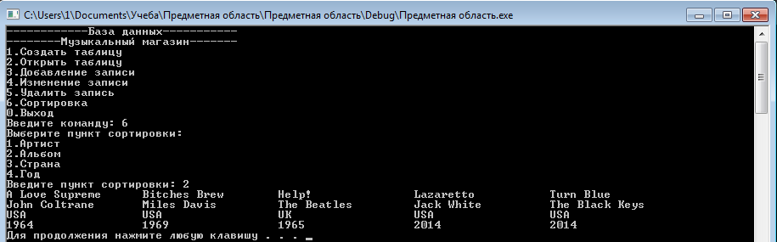
Рисунок 7.
Заключение
В процессе курсовой работы проводилась разработка алгоритмов, тестирование и отладка, как самого приложения, так и отдельных его модулей.
Закрепления и углубления практических знаний по программированию на языке С++ ориентированных на создание базы данных.

Список литературы
- Лафоре Р. ООП в C++/ СПб.: Питер, 2007 – 928 с.
- Дейтел Х. Как программировать на C++/ Х.Дейтел, П.Дейтел. – М. Бином-Пресс, 2009 – 800 с.
- Крупник А. Изучаем C++/ СПб.: Питер, 2003 – 256 с.

